INDICAÇÃO Nº 58/2024

ASSUNTO: SOLICITA AO SR. PREFEITO MUNICIPAL QUE ANALISE O RISCO DE QUEDA DE ÁRVORES NA RUA ROMEU GAVA, PROXIMO AO Nº195 NO JD.SANTA FILOMENA, CONFORME ESPECIFICA:

Senhor Presidente:

CONSIDERANDO que essa solicitação se justifica tendo em vista que a árvore está muito inclinada, (podendo atingir pedestres e danificar o muro) podendo também atingir e danificar veículos em caso de ventos fortes. Pede-se que a prefeitura realize uma análise de risco e, constatando a periculosidade, realize o corte das mesmas. (FOTO ANEXO)

INDICO, ao Sr. Prefeito Municipal, nos termos regimento Interno desta casa de leis, que determine ao setor competente da Administração, que analise o risco de queda de árvores localizadas na Rua Romeu Gava, próximo ao n° 195, no Jd. Santa Filomena.

SALA DAS SESSÕES, 31 de janeiro de 2024.

FERNANDO SOARES
VEREADOR-PSDB
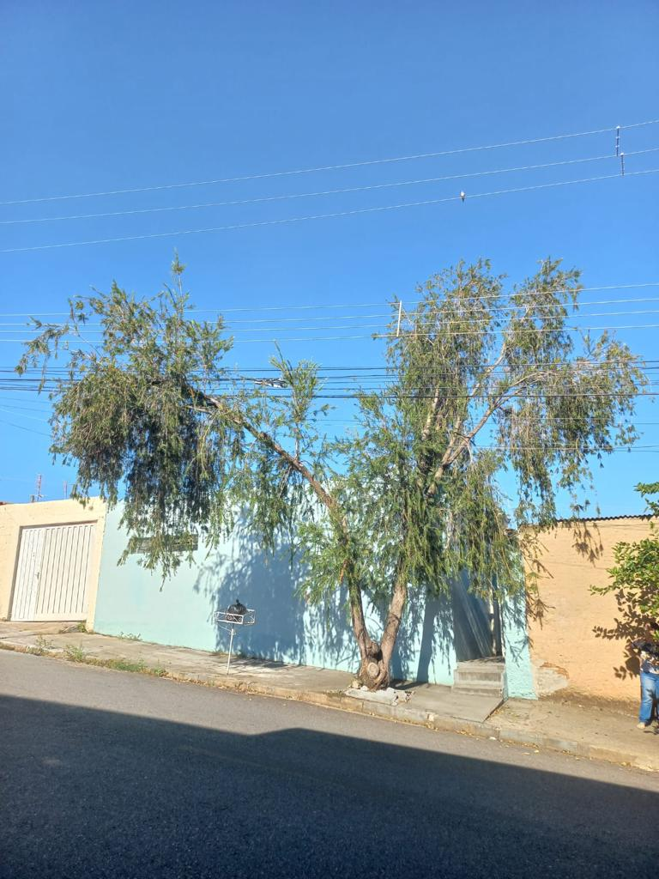

RISCO DE QUEDA DE ÁRVORES NA RUA ROMEU GAVA, PROXIMO AO Nº195 NO JD.SANTA FILOMENA.

